Verzinken en ontbramen
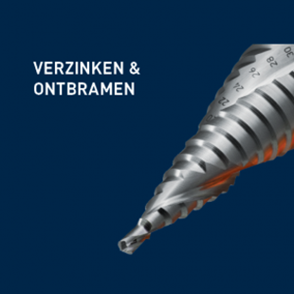
Verzinken en ontbramen

